
МИНИСТЕРСТВО НАУКИ И ВЫСШЕГО ОБРАЗОВАНИЯ РОССИЙСКОЙ ФЕДЕРАЦИИ

Федеральное государственное бюджетное образовательное учреждение

высшего образования

"МИРЭА - Российский технологический университет"

РТУ МИРЭА

Институт кибернетики
Кафедра Общей информатики

ОТЧЕТ ПО ПРАКТИЧЕСКОЙ РАБОТЕ №8
«Реализация заданной логической функции от четырех переменных на мультиплексорах 16-1, 8-1, 4-1, 2-1»
по дисциплине
«ИНФОРМАТИКА»

Выполнил студент группы ИКБО-01-20 | Мурадов К. Д.
Принял  Доцент, к.т.н. | Норица В. М.

Практические работы выполнены | « » ________ 2020 г. | ______________________________  (подпись студента)
«Зачтено» | « » ________ 2020 г. | ______________________________  (подпись руководителя)

Москва 2020
СОДЕРЖАНИЕ
- Постановка задачи и персональный вариант 3
- Восстановленная таблица истинности 3
- Реализация и тестирование логической функции на мультиплексоре 16-1 4
- Реализация и тестирование логической функции на мультиплексоре 8-1 5
- Реализация и тестирование логической функции на минимальном числе мультиплексоров 4-1 7
- Реализация и тестирование логической функции на минимальной комбинации мультиплексоров 4-1 и 2-1 8

ВЫВОДЫ 9

ИНФОРМАЦИОННЫЕ ИСТОЧНИКИ 9

- Постановка задачи и персональный вариант
В соответствии с вариантом дана логическая функция от четырех переменных, заданная в 16-теричной векторной форме: F (a, b, c, d) = 713F16. Восстановить таблицу истинности. По таблице истинности реализовать в лабораторном комплексе логическую функцию на дешифраторах тремя способами:
– используя один мультиплексор 16-1;
– используя один мультиплексора 8-1;
– используя минимальное количество мультиплексоров 4-1;
– используя минимальную комбинацию мультиплексоров 4-1 и 2-1.
Протестировать работу схем и убедиться в их правильности. Подготовить отчет о проделанной работе и защитить ее.
- Восстановленная таблица истинности
Преобразуем число в двоичную запись: 1110 0111 0010 11012 – это будет столбцом логической функции, который необходим для восстановления полной таблицы истинности (Таб. 1).
a | b | c | d | F
0 | 0 | 0 | 0 | 1
0 | 0 | 0 | 1 | 1
0 | 0 | 1 | 0 | 1
0 | 0 | 1 | 1 | 0
0 | 1 | 0 | 0 | 0
0 | 1 | 0 | 1 | 1
0 | 1 | 1 | 0 | 1
0 | 1 | 1 | 1 | 1
1 | 0 | 0 | 0 | 0
1 | 0 | 0 | 1 | 0
1 | 0 | 1 | 0 | 1
1 | 0 | 1 | 1 | 0
1 | 1 | 0 | 0 | 1
1 | 1 | 0 | 1 | 1
1 | 1 | 1 | 0 | 0
1 | 1 | 1 | 1 | 1
Таб. 1. Таблица истинности
- Реализация и тестирование логической функции на мультиплексоре 16-1
Реализуем заданную логическую функцию на мультиплексоре 16-1. Для этого на адресный вход направим логические переменные, объединенные в шину. Разрешающий вход этого мультиплексора может быть опущен. К информационным входам подсоединяем биты, равные 0 или 1 в соответствии с таблицей истинности. Ниже (Рис. 1) приведена реализация данной функции в среде Logisim. Тестирование показало, что схема работает правильно.
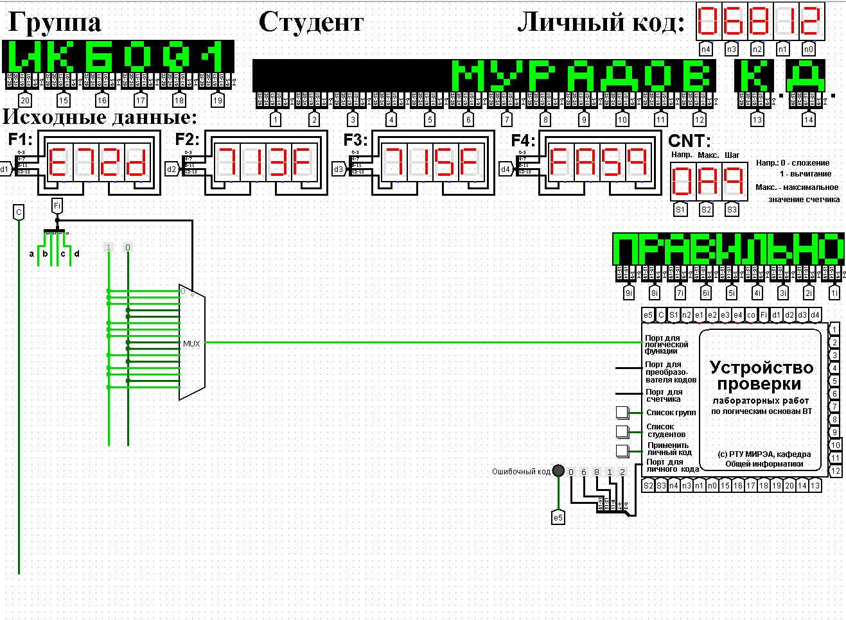
Рис. 1. Тестирование функции, реализованной на мультиплексоре 16-1
- Реализация и тестирование логической функции на мультиплексоре 8-1
Мультиплексор 8-1 имеет только три адресных входа, что не позволяет подать на адресные входы все логические переменные. Поэтому следует обратить внимание на определенные закономерности в таблице истинности. Разобьем таблицу на наборы по две строки. Каждый информационный вход дешифратора будет соответствовать своему набору (Рис.2).
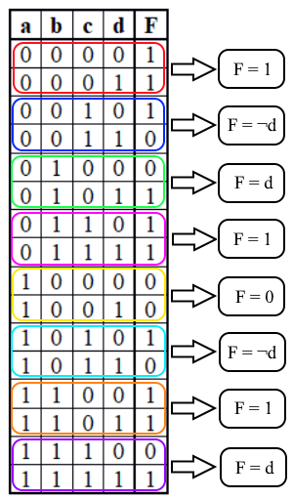
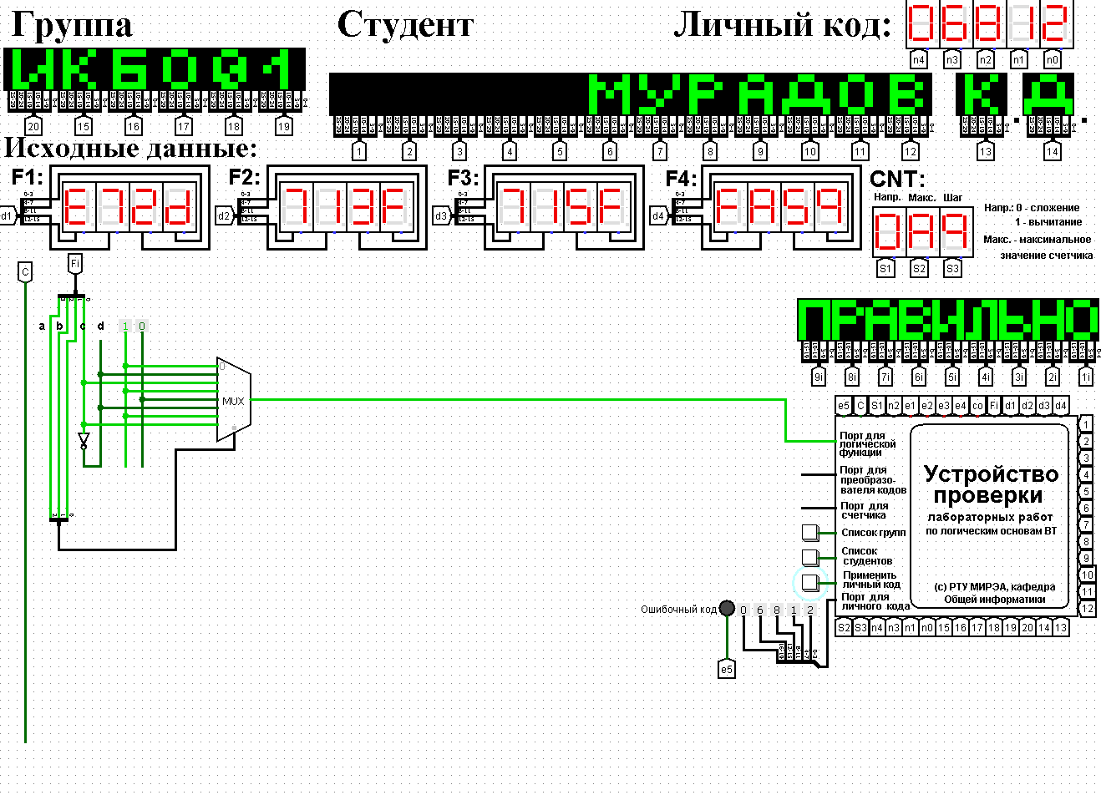
Рис.2. Взаимосвязь значений функции и значений переменной «d»
Нетрудно заметить, что на первых двух наборах (красный, синий) значение функции всегда равно единице. На зеленом и фиолетовом наборе значение функции равно переменной D. На оранжевом и голубом наборе функция равна единице. На розовом и черном наборе функция равна нулю. Ниже (рис. 2) приведена реализация данной функции в среде Logisim.
Теперь, рассматривая переменную d наравне с константами 0 и 1 в качестве сигналов для информационных входов мультиплексора 8-1, можно по аналогии с предыдущим случаем выполнить реализацию требуемой функции (Таб. 2). Разместим на рабочей области новый мультиплексор, установим ему количество выбирающих (адресных) входов равным трем, и выполним необходимые соединения (Рис. 3). Тестирование подтвердило правильность работы схемы.
a | b | c | F
0 | 0 | 0 | 1
0 | 0 | 1 | ¬ d
0 | 1 | 0 | d
0 | 1 | 1 | 1
1 | 0 | 0 | 0
1 | 0 | 1 | ¬ d
1 | 1 | 0 | 1
1 | 1 | 1 | d
Таб. 2
Рис. 3. Тестирование функции, реализованной на мультиплексоре 8-1
- Реализация и тестирование логической функции на минимальном числе мультиплексоров 4-1
Реализуем заданную функцию на минимальном числе мультиплексоров 4-1. Для этого аналогично с пунктом 4, разобьем таблицу истинности на наборы, но уже не по две, а по четыре строки (Рис. 4).
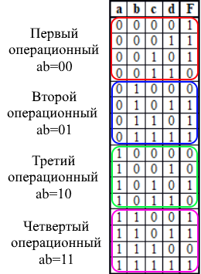
Рис. 4. Разбиение исходной таблицы истинности на зоны ответственности для потенциальных операционных мультиплексоров
Отсюда видно, что на зеленом наборе функция равна инвертированному розовому набору. Ниже (Рис. 5) приведена реализация данной функции в среде Logisim.
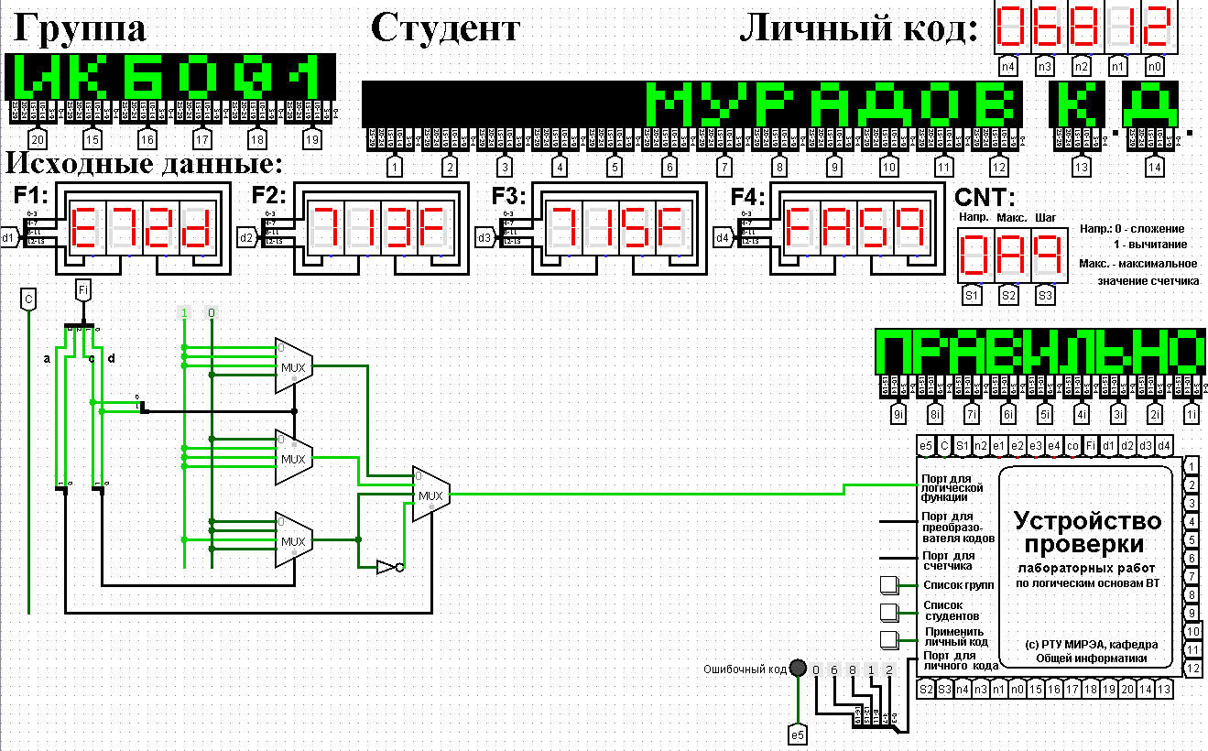
Рис. 5. Тестирование функции, реализованной на минимальном количестве мультиплексоров 4-1
- Реализация и тестирование логической функции на минимальной комбинации мультиплексоров 4-1 и 2-1
Реализуем заданную функцию на минимальной комбинации мультиплексоров 4-1 и 2-1. В качестве отправной точки рассмотрим результаты, полученные в предыдущей реализации. Управляющий мультиплексор нельзя заменить на мультиплексор 2-1, поскольку у него на входах уникальные сигналы, а вот четвертый мультиплексор 2-1 можно заменить на инверированный третий. Ниже (Рис.6) приведена реализация данной функции в среде Logisim.
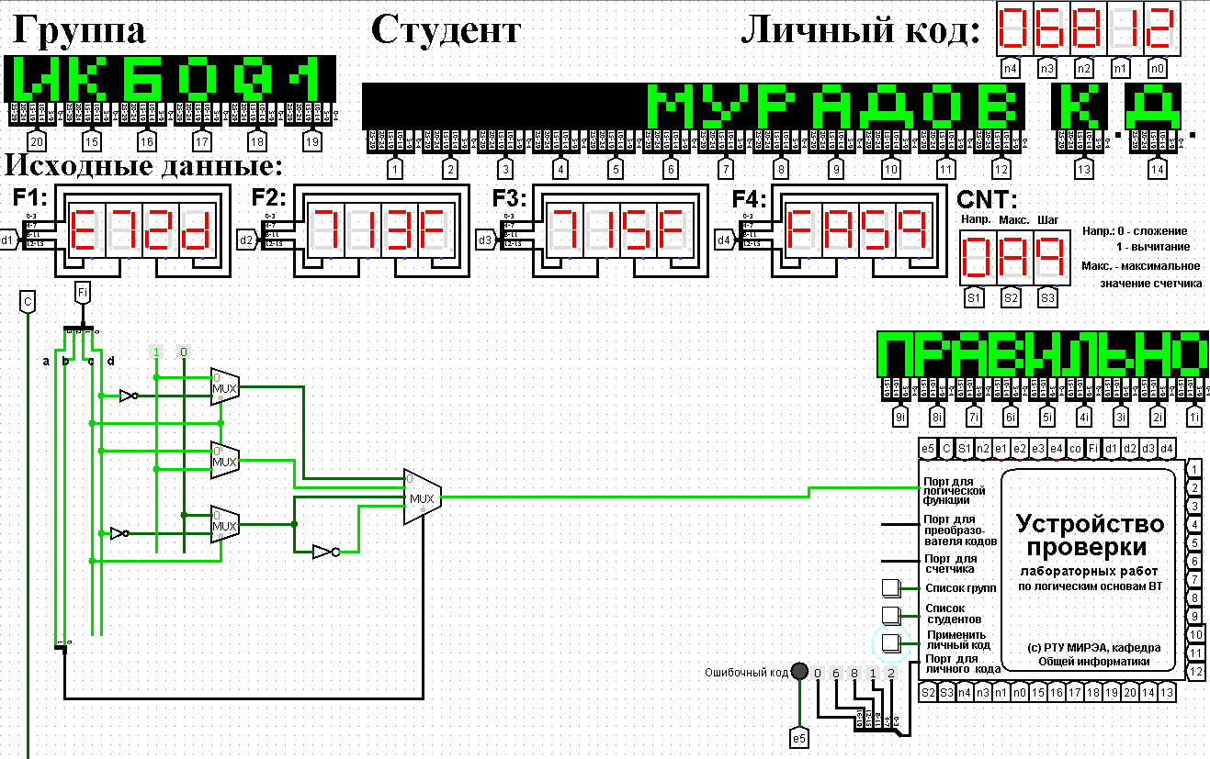
Рис.6. Тестирование функции, реализованной на минимальной комбинации мультиплексоров 4-1 и 2-1
ВЫВОДЫ
В ходе работы в среде схемотехнического моделирования Logisim были построены комбинационные схемы, реализующие заданные логические функции на мультиплексорах 16-1, 8-1, 4-1. Схема, построенная на мультиплексоре 4-1, совпала со схемой на минимальной комбинации мультиплексоров 4-1 и 2-1. Построенные схемы успешно прошли тестирование.
ИНФОРМАЦИОННЫЕ ИСТОЧНИКИ
- Смирнов С.С, Карпов Д. А. Информатика: Методические указания по выполнению практических работ для студентов / С.С. Смирнов, Д. А. Карпов — М., МИРЭА — Российский технологический университет, 2020. –102 с.
- Конспекты лекций Смирнова С. С. по информатике

